Bonjour !ブルキナファソからこんにちは。稲作栽培の職種で活動中の山田真裕美です。
2015年5月20日
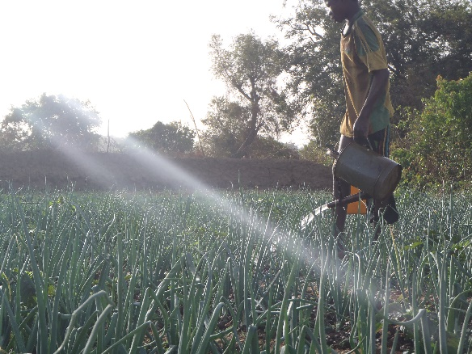
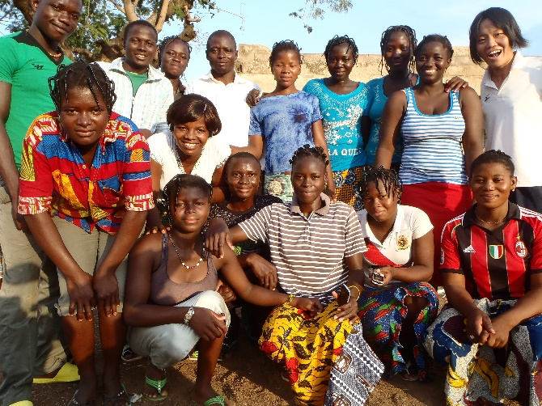
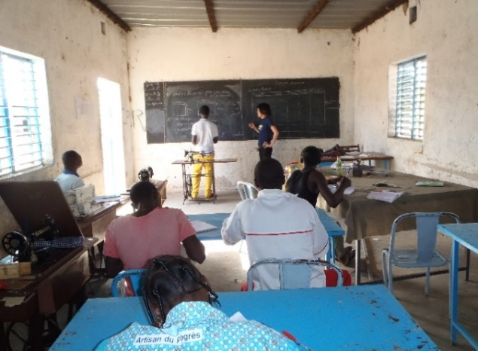
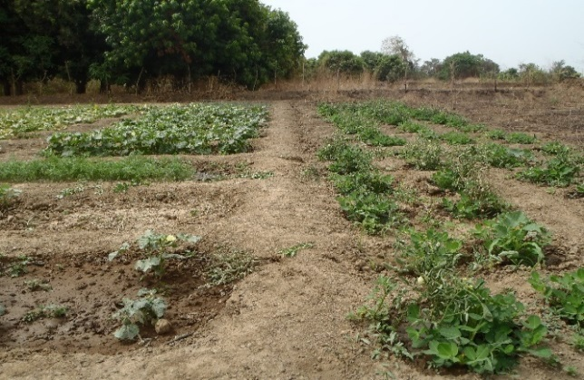
長かった乾季に終わりを告げるかのようにどっと雨が降り出しました。こちらの乾季は全く雨が降りません。雲も見えない真っ青な空と強い日差しが毎日ふりそそぎます。
さて、前回お伝えした通り、私の任地は天水田もしくは低湿地で稲作を行うため、乾季に稲作はできません。そこで何をしていたかというと、野菜栽培のお手伝いをしていました。え、水がないのに野菜栽培？と思う方もいらっしゃると思いますが、幸運なことに私の任地には一年中水を湛える溜池があり、そこから派生する川から水を汲み、灌水して野菜栽培をお行っています。
今回村人に交渉して畑を借り、自ら野菜を栽培しました。目的は３つあります。１点目、このあたりで問題になっている農薬の過剰使用を軽減すべく、“農薬を使わなくても野菜が育つ”ことを見せるため。２点目、新しい作物を導入し、その作物がこの地域に適しているか試すため。３点目、水遣りの労働時間を軽減するアイディア“ザイ農法^{※１}”を試行するため、です。
農家は保守的なので、新しいことに挑戦するのは嫌がるのですが、代わりに私が実際に行って試し、もしいい結果が得られたら自分もやってみようとなることを期待しました。しかし、化学肥料と農薬でやせた土地ではそう簡単にうまくいかず、実ったものの、ほかの畑と同じだけの収量を得られることがありませんでした。こちらは、無農薬！と付加価値を付けて売って買い手がいるほど販売先の街も大きくないので、どれだけ大きく傷のないものを多く得られるかが農家の関心事です。そのため、直接的にはわかりにくい農薬の農地に及ぼす被害や人への健康被害を伝えるのはなかなか難しい課題です。新しい作物であるスイカや小松菜の評判はよく、来年種子が得られたら自分の土地で買ってやってみたいと言ってくれました。市場に出せるほど収穫できなかった為、市場の反応と価格は未知ですが、今年取れた種子で来年もし栽培することがあれば、ほかの既存の野菜との兼ね合いで、収入向上に役立ててほしいと思います。またザイ農法はじょうろの水が出るところの大きさを考えてこれからもサイズや深さの調整が課題です。水がなく、風や日差しですぐ乾燥する環境下でこのような工夫することは必要だと農家も感じているという手ごたえがありました。これからも人々と考え工夫して、農薬の適正使用・農業収入の向上・労働力の軽減に最後まで取り組みたいと思います。
そんなこんなで朝は村人と畑仕事をしながら、夕方は農業を学ぶ配属先の研修生に向けて授業を行いました。基本的な知識をはじめとして、面積計算、農業経営、連作障害、F1種子^{※２}についてなど、基礎と実用的な知識の要点を絞ってお話しました。研修生は中学校中退者などが多くおり、面積を教える前に計算ができなかったり、光合成を教えようとして酸素とは何かわからなかったり、なかなか難しいチャレンジでしたが、真剣に聞いてくれ、授業の最後に質問をしてくれる姿に毎回励まされ、無事卒業までやり続けることができました。将来彼らが村の先進的な農家となって農業を営んでくれることを祈っています。 ＊1）乾燥地域で水分と養分を効率的に利用するためにおこなわれている伝統農法。直径20－30cm、深さ10cm程度のの穴を掘り、その一つ一つの穴で作物を栽培する。
＊２）雑種第一代。その一代に限り均一した形質が得られるが、それ以降も同じ形質の個体を得たい場合、種子を買い続けなければならない。
(平成25年度3次隊ブルキナファソ派遣 山田真裕美)
じょうろで玉ねぎ畑に灌水する少年
私の野菜畑
センターでの授業の様子
研修生たちは無事卒業し、村に帰っていきました

